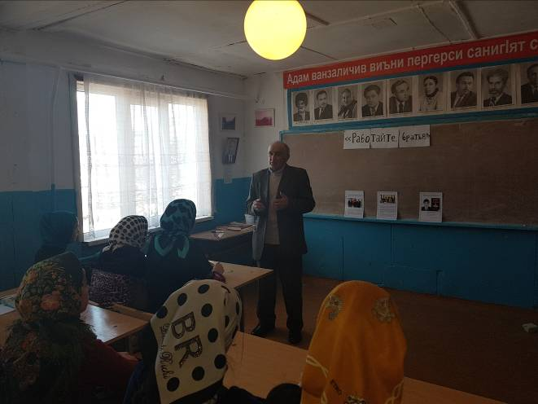
РЕСПУБЛИКА ДАГЕСТАН
МО «АКУШИНСКИЙ РАЙОН»

368297 с. Цугни Акушинский район «Цугнинская СОШ им.
Гаджимурадова М.М.»

tsugninskaya@mail.ru тел. +7( 909) 480-05-33
Начальнику ОО администрации
МО «Акушинский район»

В МКОУ«Цугнинская СОШ им. Гаджимурадова М.М.» представляет отчёт о выполнении государственной программы РД «О реализации Комплексного плана противодействия идеологии терроризма в РФ на 2013-2018г. РД в сфере образования в 2017г.»

№  п/п | Наименование мероприятия | Краткая информация  о ходе реализации  мероприятия | Исполнители
1. | Урок мужества: «Работайте, братья» | Общешкольная беседа с приложением фото | Шейхов МР.  Зам директора ВР  Кл.руководители
2. | Проведение классных часов,  по вопросам противодействия  идеологии терроризма. | Воспитание у учащихся  чувства патриотизма,  взаимопомощи  толерантного отношения  друг другу. | Зам директора УВР  Руководители  классов
3. | Беседа «События в Сирии.  Угроза ИГИЛ мировому обществу. | Вывод Российских войск из Сирии. | Зам директора УВР  Руководители  классов
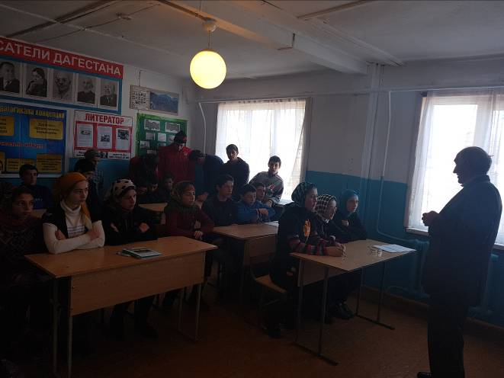

Директор школы Сулейманов Р.Ш.

РЕСПУБЛИКА ДАГЕСТАН
МО «АКУШИНСКИЙ РАЙОН»

368297 с. Цугни Акушинский район «Цугнинская СОШ им.
Гаджимурадова М.М.»

tsugninskaya@mail.ru тел. +7( 909) 480-05-33
Начальнику ОО администрации
МО «Акушинский район»

Отчёт по использованию МКОУ «Цугнинская СОШ им. Гаджимурадова М.М,» информационно – методических материалов по противодействию терроризму и экстремизму
№  п/п | Наименование  используемого  материала |  | В каком  мероприятии использовано | Дата  проведения |  | Место  проведения |  | Ответст-  венные | Классы | Количество  охваченных  детей |  | Результат
1. | 2. |  | 3 | 4 |  | 5 |  | 6 | 7 | 8 |  | 9
1. | Результаты  социологического  исследования по  вопросам  противодействия  идеологии  терроризма |  |  | Сентябрь |  | МКОУ  «Цугнинская  СОШ» |  | Зам. по ВР | 8 - 11 | 15 чел. |  | Формирование  антитеррорис-  тического  сознания  учащихся
2. | Брошюра«Идеоло гические основы  Терроризма в  России. История и  Современность в выборе средств  Противодействия  Терроризму. |  | Общешкольное  мероприятие  «Террору – нет» | Сентябрь |  | МКОУ  «Цугнинская  СОШ» |  | Зам. по ВР  Вожатый | 5 - 11 | 16 чел. |  | Осведомлённость  учащихся в  вопросах  идеологии,  возникновение  терроризма в  истории  страны
3. |  | Документально-  художественный  сборник для  школьников  среднего и старшего  возраста | Просмотр  сборника  учащимися | Октябрь | МКОУ  «Цугнинская  СОШ» |  | Зам. по ВР  Классные  руково-  дители |  | 5 - 9 |  | 18 чел. | Выявление у  учащихся  личного  отношения к  происходящим  событиям,  воспитания у  них чувств  сострадания
4. |  | Мультимедийный  урок «Антитеррор»  Безопасность  для детей | Классные часы | Октябрь | МКОУ  «Цугнинская  СОШ» |  | Учителя  Начальных  классов |  | 1 - 4 |  | 14 чел | Воспитание  у учащихся  толерантного  отношения  друг другу
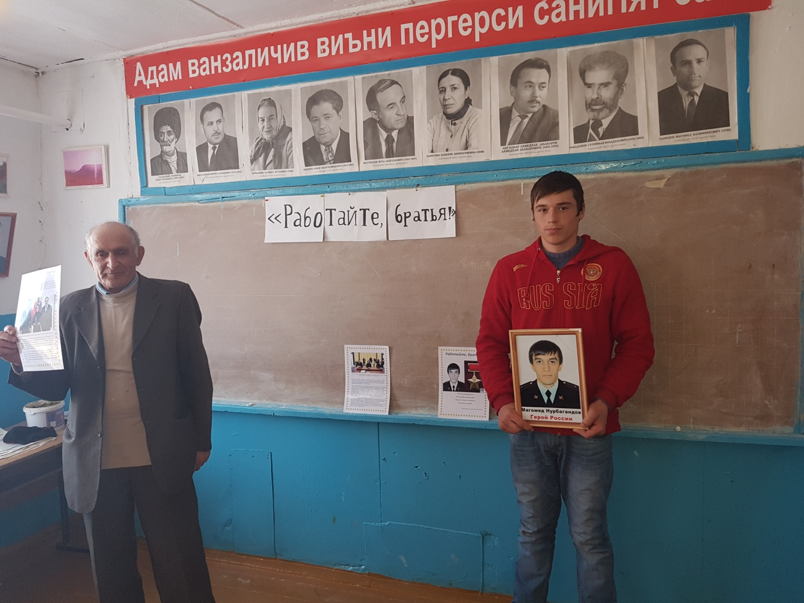 Директор школы Сулейманов Р.Ш.

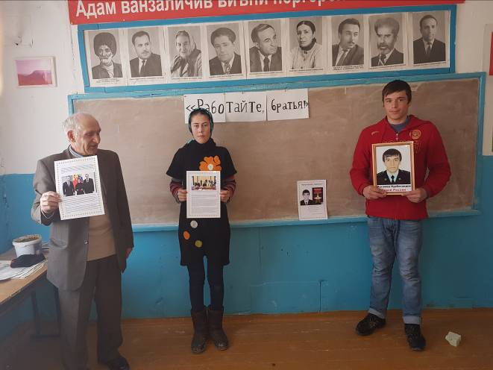
РЕСПУБЛИКА ДАГЕСТАН
МО «АКУШИНСКИЙ РАЙОН»

368297 с. Цугни Акушинский район «Цугнинская СОШ им.
Гаджимурадова М.М.»

tsugninskaya@mail.ru тел. +7( 909) 480-05-33
Начальнику ОО администрации
МО «Акушинский район»

Об усилении антитеррористической защищённости и проводимых мероприятий В МКОУ «Цугнинская СОШ им.Гаджимурадова М.М.»

В целях обеспечения безопасности в МКОУ «Цугнинская СОШ им. Гаджимурадова М.М.», во избежание противоправных действий угрожающих жизни и здоровью учащихся и сотрудников школы проводятся профилактические мероприятия. На сайте школы размещён утверждённый план дирекцией

МКОУ,согласованный с Начальником ОВД по Акушинскому району Паспорт безопасности ( антитеррористической защищённости).
В праздничные дни, дни массивного скопления учащихся при проведении общешкольных мероприятий усиливается контроль и принимаются дополнительные меры по обеспечению безопасности организуется дежурство в школе, осматривается здание, территория, спортивная площадка на предмет обнаружения подозрительных предметов.
На весь учебный год утверждён план работы школы по противодействию терроризму и экстремизму. Приказом дирекции школы назначен ответственным за пожарную и антитеррористическую защищённость - учитель ОБЖ Булатов Р.Р. Дирекцией школы изданы приказы, распоряжения, утверждены планы работы, ответственные лица ознакомлены.
Учащиеся школы принимают участие в проводимых молодёжных акциях под лозунгами «Терроризму – нет, «Нам нужен мирный Дагестан», «Мы вместе».
Учитель ОБЖ Булатов Р.Р. проводит систематически политинформацию на тему «Террору нет!». Учителя и ученики МКОУ «Цугнинская СОШ им.
Гаджимурадова М.М.» приняли участие на прошедшем в районе мероприятии, связанное с событиями в Сирии. В школе была организовано встреча всех учеников участниками мероприятия. Выступающие подробно рассказывали: «Что такое терроризм» и последствие террористических актов.
Вся работа по антитеррористической защищённости размещена на сайте школы.

Директор школы Сулейманов Р.Ш.

РЕСПУБЛИКА ДАГЕСТАН
МО «АКУШИНСКИЙ РАЙОН»

368297 с. Цугни Акушинский район «Цугнинская СОШ им.
Гаджимурадова М.М.»

tsugninskaya@mail.ru тел. +7( 909) 480-05-33
ОО администрации МО «Акушинский район»

Довожу до Вашего сведения, что в МКОУ «Цугнинская СОШ им. Гаджимурадова М.М.» нет учащихся, состоящие на учете внутришкольного контроля и ОВД Акушинского района РД.

Директор школы Сулейманов Р.Ш.

РЕСПУБЛИКА ДАГЕСТАН
МО «АКУШИНСКИЙ РАЙОН»

368297 с. Цугни Акушинский район «Цугнинская СОШ им.
Гаджимурадова М.М.»

tsugninskaya@mail.ru тел. +7( 909) 480-05-33
Начальнику ОО администрации
МО «Акушинский район»

О реализации Комплексной программы противодействия идеологии терроризма в РД.

В целях исполнения приказа Начальника ОО администрации МО «Акушинский район» № 130 от 13.11.2015г. « О реализации Комплексной

программы противодействия идеологии терроризма РД 2015г. в МКОУ «Цугнинская СОШ им.Гаджимурадова М.М.» за отчётный период проведена определённая работа.
- Составлен и реализуется план мероприятий по противодействию идеологии терроризма в РД (ответственный зам. по ВР шейхов М.Р.)
- Систематически проводятся классные часы на тему: «Противодействие идеологии экстремизма».
На уроках истории и обществознания учитель Шейхов Р.М. систематически проводит пятиминутка о внутренней и внешней политике РФ.
- С приглашением родителей учащихся 10-11 классов было проведено собрание на тему: «Противодействию идеологии терроризма. Перед участниками сделал сообщение участковый инспектор ОВД Бегаев С.М.
- Интересно прошло мероприятие с участием учащихся 9-11 классов посвящённое возвращению Российских воздушных сил на место постоянной дислокации, после выполнения боевого задания в Сирии.
- Все учащиеся и их родители дали негативную оценку действию террориста- смертника на посту «Джимикент», на общешкольном мероприятии.
В школе нет случая выезда за пределы РФ учащихся и их родителей.
Согласно утверждённому плану работа по противодействию идеологии терроризма будет продолжена.

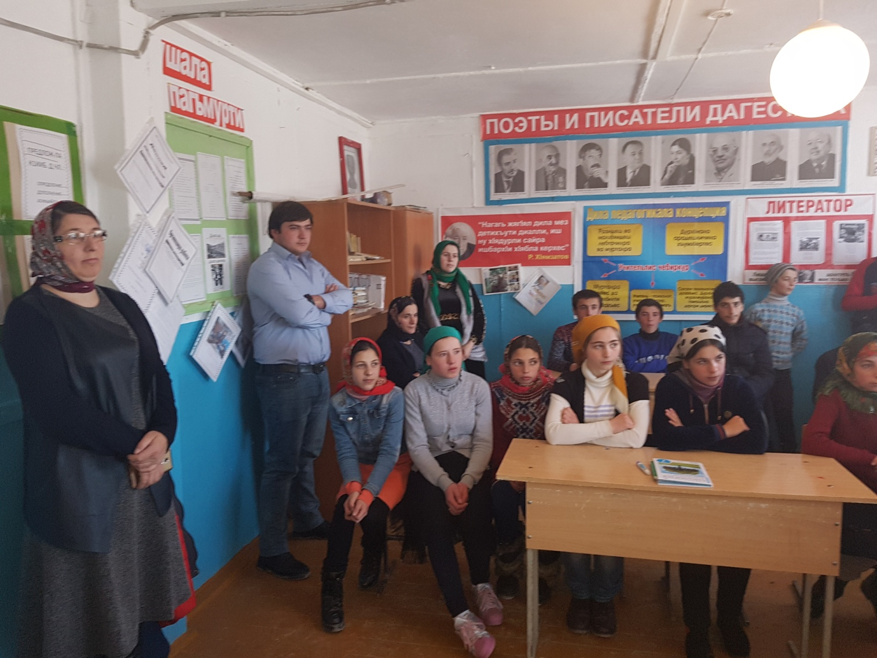
Директор школы Сулейманов Р.Ш.

